
全体会议 | 文件 70(Rev.1)-C
 | 2026年10月23日
 | 原文：英文
秘书长的报告
第1436号决议：巴林、科威特、阿拉伯联合酋长国和约旦民用电信/
ICT基础设施所受影响及其对区域和全球连通性的影响
中期报告

摘要
根据理事会第1436号决议，本文件就针对巴林、科威特、阿拉伯联合酋长国和约旦的电信/ICT基础设施的袭击所造成的影响提交了一份中期报告，其中包括损失评估。报告阐述了初步影响，特别是巴林和阿拉伯联合酋长国数据中心遭到破坏所带来的影响。此外，报告还强调了连接上述各国的海底光缆和互联网骨干网所面临的脆弱性风险加剧的问题。本报告将提交理事会2026年最后一次会议。

需采取的行动
请全权代表大会审议本报告，并同意将完整报告的提交时间推迟至理事会2027年会议。
财务影响
无其他影响。
______________

参考文件
国际电联理事会第1436号决议（C26）。

1 背景
国际电联理事会2026年会议通过了关于针对巴林、科威特、阿拉伯联合酋长国和约旦民用电信/ICT基础设施的袭击所造成的影响及其对区域和全球连通性的影响的第1436号决议。第1436号决议责成三个局的主任监测针对巴林、科威特、阿拉伯联合酋长国和约旦的电信及ICT基础设施的袭击并定期提交报告，同时评估这些袭击对电信基础设施、服务和国际电联各项计划的影响。
因此，根据第1436号决议的指示，本中期报告旨在提供分析性评估，内容涵盖：
• 确定巴林、科威特、阿拉伯联合酋长国和约旦境内的事件，以及受影响的电信及ICT基础设施资产与服务。
• 评估针对巴林、科威特、阿拉伯联合酋长国和约旦电信服务及基础设施的袭击所造成的损害和影响，包括其全球性影响。
本中期报告基于文献资料以及对可公开获取的信息和数据的案头审查，提供了初步结果。为完成最后报告，需开展进一步的数据收集与分析工作，包括获取来自一手资料的数据。若理事会和/或国际电联全权代表大会认为适宜，最后报告可提交理事会2027年会议。

2 事件、受影响资产和影响
本节列出了袭击对电信及ICT基础设施造成影响的事件。根据可公开获取的信息，确定了发生在巴林和阿拉伯联合酋长国的相关事件，并已在本节中列出。随着评估工作的推进并纳入更多数据来源（特别是一手资料），可能会发现这四个国家的ICT及电信基础设施所受到的其他直接影响。

2.1 2026年3月：位于阿拉伯联合酋长国和巴林的亚马逊云科技数据中心遭到破坏
2026年3月1日，亚马逊云科技（AWS）报告称其两个区域（即，位于阿拉伯联合酋长国的ME-CENTRAL-1和位于巴林的ME-SOUTH-1,）的服务性能下降。初步公告显示，电力和连接问题导致上述每个区域内各有一个可用区（Availability Zone）的服务受到影响。3月1日和2日发布的后续更新继续指出，AWS服务受到电力和连接问题的影响，同时也表明AWS团队正致力于恢复服务。
随后，在2026年3月3日凌晨（海湾标准时间），AWS将此次服务受影响事件与中东地区的冲突联系起来，明确指出这两个区域均遭到无人机袭击，并建议客户“执行灾难恢复计划，利用存储在其他区域的远程备份进行恢复，并更新应用，将流量引离受影响区域”,。
根据AWS服务运行状况网站的信息^{5,6}，AWS最初报告称，破环范围仅限于阿拉伯联合酋长国（ME-CENTRAL-1）区域三个可用区中的两个，以及巴林（ME-SOUTH-1）区域三个可用区中的一个。随后，AWS在2026年4月30日发布的更新中指出，AWS两个区域内的所有可用区均受到中东局势的影响，且ME-CENTRAL-1和ME-SOUTH-1区域的恢复工作将耗时数月。2026年9月15日，AWS报告称，仅托管在ME-SOUTH-1区域（巴林）的数据无法恢复，ME-CENTRAL-1（阿拉伯联合酋长国）三个可用区中的一个也面临同样情况。AWS再次建议客户在其他区域重建业务运营。
Cloudflare Radar的数据显示，这两个区域的流量均出现急剧下降，这可能既反映了服务不可用，也反映了客户工作负载向其他区域的迁移。如图1所示，自2026年3月2日起，针对由ME-CENTRAL-1和ME-SOUTH-1区域提供服务的IP地址发起的HTTP请求数量已大幅减少。
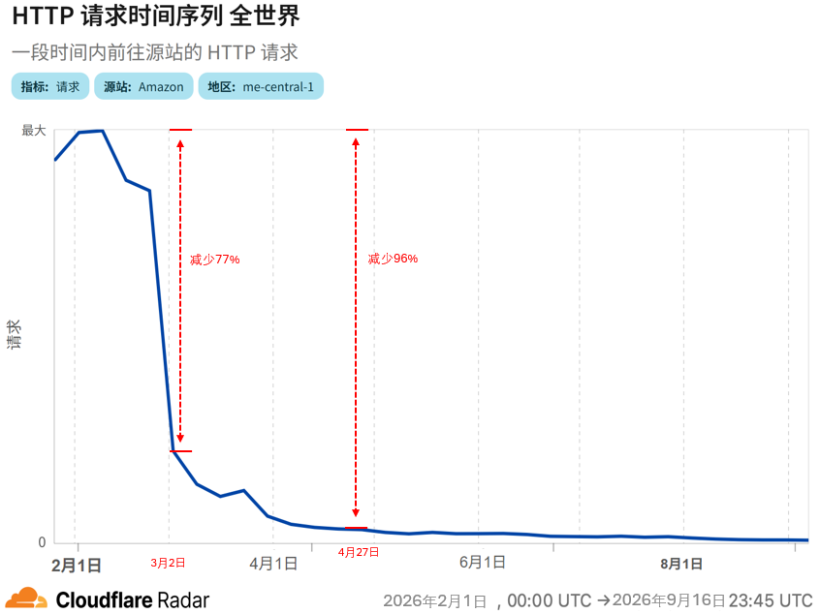 | 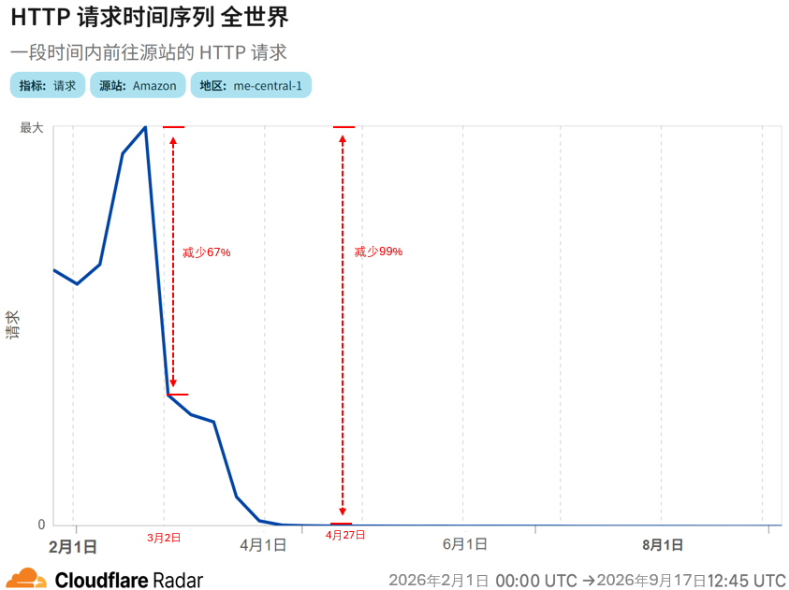
图1：AWS ME-CENTRAL-1（阿联酋）和ME-SOUTH-1（巴林）区域的HTTP请求量。来源：Cloudflare Radar^{7,8}。

2.2 位于阿拉伯联合酋长国和巴林的AWS数据中心对于公共和私营ICT服务的重要性
位于巴林和阿拉伯联合酋长国的两个AWS区域，是这两个国家乃至更广泛的地区至关重要的ICT基础设施。位于阿拉伯联合酋长国的AWS ME-CENTRAL-1区域（2022年启用）和位于巴林的ME-SOUTH-1区域（2019年启用）是海湾地区仅有的两个AWS区域；除以色列的AWS区域外，它们是整个中东和北非地区仅有的在运营AWS区域。
AWS报告称，位于巴林和阿拉伯联合酋长国的这两个区域为各自国家及全球范围内的众多私营客户提供服务。AWS还强调了三个可用区在保障业务连续性方面的优势，以及这些区域因地理位置邻近而提供的低延迟特性。
此外，这两个AWS区域的数据中心被视为国家数字化转型举措的重要基石。特别是巴林，该国于2017年推出了“云优先”战略，意味着云计算是实现数字化转型的关键推动力，应优先于本地部署的基础设施。因此，截至2023年4月，已有85%的政府数据迁移至AWS。根据巴林“云转型计划”的报告，到2025年，已有72家政府机构完成了上云迁移，这些机构提供了超过1 385项政府服务和570项电子服务。
另外，数据主权和数据保护法律要求特定类型的数据必须存储在各国境内。例如，根据阿拉伯联合酋长国2019年第（2）号联邦法律，禁止在阿拉伯联合酋长国境外存储或处理任何医疗保健数据。同样，阿拉伯联合酋长国中央银行也要求持牌金融机构确保消费者数据和交易数据保留在阿拉伯联合酋长国境内。
因此，设在巴林和阿拉伯联合酋长国的数据中心不仅有助于这两个国家的公共机构满足当地法规要求，还能在法规允许的情况下，让该地区其他国家受益于地理上的近距离优势。例如，科威特通信和信息技术管理局（CITRA）信息技术部门负责人在接受AWS采访时，强调了在进行适当数据分类的前提下，利用公有云基础设施的机遇。

2.3 针对阿拉伯联合酋长国和巴林AWS数据中心的袭击所造成的影响
尽管针对巴林和阿拉伯联合酋长国AWS数据中心的袭击的具体影响与损失评估将在后续步骤中进行，但初步迹象显示，多个方面均遭受了重大损失。第一类损失涉及数字服务的中断或不可用，此类情况始于袭击发生，并持续到迁移至新的AWS区域或业务备份计划得以执行。例如，阿布扎比商业银行（ADCB）表示，其网上银行服务的恢复耗时48小时。
第二类损失源于跨不同区域和云服务提供商迁移和运营数字服务所产生的额外成本，其中包括应急业务连续性计划，例如在不同地点备份数据。
第三类情况涉及中东地区将自身打造成人工智能和数字基础设施枢纽的长期愿景。随后发生的ME-SOUTH-1区域不可用，以及AWS确认无法恢复仅托管于该区域的数据，在武装冲突背景下似乎尚无先例。
正如莱斯大学贝克公共政策研究所所指出的，此类袭击的影响不仅限于经济损失，还影响到投资者对在该地区建设和运营数据中心的信心。然而，由于冲突仍在持续，其对信任度及该地区长期形象的全面影响尚不明朗。

2.4 2026年3月至4月：针对电信服务提供商的袭击
媒体报道显示，该地区发生了多起针对电信服务提供商（例如，舒拉亚电信（Thuraya Telecom）办公场所、阿联酋综合电信公司（du Telecommunications）办公场所）的袭击事件。鉴于本中期报告基于案头研究方法，且缺乏可用于核实袭击及相关损失情况的公开详细信息，将在评估工作的后续阶段进一步收集数据和证据，以核实上述媒体报道并评估相关损失情况，以及媒体可能报道过的任何其他袭击事件。

3 全球卫星导航系统（GNSS）干扰
过去几年中，对支持全球卫星导航系统（GNSS）的卫星无线电导航业务（RNSS）造成影响的有害干扰，已成为无线电规则委员会（RRB）日益关注的问题。
2024年，RRB注意到，多个地区关于GNSS接收机受到有害干扰的报告显著增加。所报告的事件并非孤立的干扰现象，而是日益影响到支持民航、海事作业和电信的关键导航与授时应用。RRB多次对压制式干扰和欺骗式干扰技术的使用表示关切，指出此类做法可能危及关键基础设施和人命安全服务的安全有效运行。
在中东地区，一些主管部门报告称，用于导航和安全应用的GNSS接收机受到了干扰。RRB鼓励相关主管部门调查这些情况，开展直接合作，并立即采取措施消除有害干扰。通过无线电通信局推动的一系列讨论和协调行动，相关主管部门展现出了合作意愿，到2025年底，RRB注意到在处理若干已报告案件方面取得了积极进展。
此外，可公开获取的行业评估和报告显示，在海湾地区，影响GNSS信号的干扰显著增加。在冲突爆发之前，该地区已存在较高水平的GNSS干扰。例如，英国皇家航海学会2025年的一项调查显示，超过80%曾在波斯湾作业的海员报告称遭遇过GNSS干扰。同样，国际航空运输协会（IATA）在其2025年安全风险评估中也指出，海湾地区及其周边区域的GNSS无线电频率干扰水平有所上升。
现有监测数据显示，2026年期间干扰活动进一步加剧。商业监测数据表明，2026年第一季度记录了迄今为止观测到的最密集的水上GNSS干扰事件，其中98%发生在海湾地区。媒体报道也指出，水上、航空和地面用户所使用的GNSS导航系统（特别是全球定位系统（GPS）接收机）受到了干扰影响。
据报告，这些干扰已影响到水上、航空和地面用户所使用的定位、导航和授时服务。干扰程度的加剧可能会增加那些依赖精确可靠GNSS信号的行业（包括交通运输和电信网络）的运营风险。

3.1 国际电联为应对日益严重的全球卫星导航系统（GNSS）干扰所做的努力
鉴于该问题的规模不断扩大且具有国际重要性，RRB要求无线电通信局创建一个公共网页，登载有关已报告案件、适用监管规定以及RRB决定的信息。RRB还赞同继续进行报告和协调工作，并强调对GNSS信号的有害干扰不仅会危及国家无线电通信系统，还会对国际运输、导航和安全构成风险。
到2026年，RRB持续收到有关GNSS压制式干扰和欺骗式干扰的报告。尽管通过对话和运营措施，部分个案已显示出改善迹象，但RRB认定，对RNSS的有害干扰仍是一个尚未解决的重大问题，需要继续开展国际合作。在整个审议过程中，RRB始终强调，各主管部门必须通力合作，调查相关事件，迅速解决有害干扰问题，并保障支持关键导航、授时和安全应用的星基导航系统的完整性。

4 海底光缆和互联网骨干网面临的风险
巴林、科威特、阿拉伯联合酋长国和约旦向理事会2026年会议提交的联合文稿（现为第1436号决议）指出，阿拉伯联合酋长国的一处海缆登陆站于2026年3月31日和4月6日遭到直接袭击。尽管本报告后续将评估3月31日和4月6日针对海缆登陆站的袭击所造成的影响，但提高该地区对这些风险的认识并确保对该地区互联网骨干网的保护至关重要。
行业评估显示，尽管海湾地区存在地面路由，但海底光缆是海湾国家实现国际连接的主要途径。
正如TeleGeography²⁹所指出的，“如果海湾地区的海底系统受损，地面网络的容量可能不足以承载全部重路由的流量。地面网络并非海底系统的完美替代方案，其自身也无法免受敌对行动造成的破坏”。具体就科威特和巴林而言，其中指出，“这些国家拥有与沙特阿拉伯的地面网络连接，科威特还与伊拉克连接。这些地面线路提供了与世界其他地区后续连通的能力”²⁹。
阿拉伯联合酋长国在抵御海底光缆中断方面具备更强的能力，因为该国与邻国之间也有地面连接，还有多条在阿曼湾富查伊拉登陆的海底光缆。如果光缆发生中断，这些设施能为阿拉伯联合酋长国提供更强的韧性。
然而，根据TeleGeography²⁹，尽管这些国家在国际连接方面并不完全依赖海底光缆，但如果波斯湾的海底光缆受损，地面网络可能缺乏足够的容量来承载全部重路由的流量。

5 对国际电联各项计划的影响
受冲突影响，国际电联的以下计划受到波及：
• 国际电联全球网络演练，原计划于2026年5月5日至7日在迪拜举行，最初被推迟，随后被取消。最初推迟该活动的决定与该地区的冲突直接相关，因为包括科威特和约旦在内的许多国家都无法参加。鉴于冲突仍在持续，国际电联后来决定取消该活动。
• 阿拉伯国家区域性发展论坛（RDF26-ARB），原定在约旦举行，已推迟至2027年。国际电联阿拉伯国家区域代表处经与成员国磋商，在请各利益攸关方在2026年举办虚拟论坛还是推迟至2027年举行面对面会议之间做出选择后，推迟了该活动。最终决定将活动推迟至2027年。
• 阿拉伯国家区域性政策和监管对话推迟到2027年，以便所有国家（包括本决议中提到的四个国家）均能参与。

6 评估的后续步骤
评估的后续步骤计划涵盖以下活动：
• 从一手资料中收集数据，包括对四个国家相关利益攸关方的访谈。
• 运用定性和定量方法对数据进行分析，包括可能采用“灾后需求评估”（PDNA）框架来评估损失情况。
• 完成对巴林、科威特、阿拉伯联合酋长国和约旦境内国际电联各项计划所受影响的评估。
• 向理事会2027年会议提交最后评估报告。

国际电联理事会第1436号决议 | https://www.itu.int/md/S26-CL-C-0130/en
AWS区域是指在地理上相互独立的数据中心设施集群。每个区域包含若干个可用区（Availability Zone），巴林和阿联酋区域各包含三个可用区，每个可用区由一个或多个物理上相互隔离、且拥有独立电源和连接的设施组成 | AWS全球基础设施：区域和可用区 | https://aws.amazon.com/about-aws/global-infrastructure/regions_az/
AWS服务运行状况更新，ME-SOUTH-1（巴林）| https://health.aws.amazon.com/health/status?eventid=arn:aws:health:me-south-1::event/multiple_services/aws_multiple_services_operational_issue/aws_multiple_services_operational_issue_e6426_01ad72b4e1e
AWS服务运行状况更新，ME-CENTRAL-1（阿联酋）| https://health.aws.amazon.com/health/status?eventid=arn:aws:health:me-central-1::event/multiple_services/aws_multiple_services_operational_issue/aws_multiple_services_operational_issue_5e6b8_ef2498889b5
AWS服务运行状况更新，ME-CENTRAL-1（阿联酋）| https://health.aws.amazon.com/health/status?eventid=arn:aws:health:me-central-1::event/multiple_services/aws_multiple_services_operational_issue/aws_multiple_services_operational_issue_5e6b8_ef2498889b5
AWS服务运行状况更新，ME-SOUTH-1（巴林）| https://health.aws.amazon.com/health/status?eventid=arn:aws:health:me-south-1::event/multiple_services/aws_multiple_services_operational_issue/aws_multiple_services_operational_issue_e6426_01ad72b4e1e
Cloudflare Radar | ME-CENTRAL-1的HTTP请求时间序列
Cloudflare Radar | ME-SOUTH-1的HTTP请求时间序列
纳斯达克新闻：AWS在阿联酋启用区域 | https://www.nasdaq.com/press-release/aws-launches-region-in-the-united-arab-emirates-2022-08-30
亚马逊新闻：AWS启用首个中东区域 | https://press.aboutamazon.com/2019/7/aws-launches-region-in-the-middle-east
巴林“云优先”战略成功案例 | AWS | https://aws.amazon.com/blogs/publicsector/bahrains-cloud-first-success-story/
85%的政府数据迁移至亚马逊 | 巴林信息和电子政务管理局 | https://www.iga.gov.bh/en/article/85-of-government-data-transfer-to-amazon-more-than-300-sites-connected-to-the-government-data-network
阿联酋2019年第（2）号联邦法律 | https://uaelegislation.gov.ae/en/legislations/1209/download
《阿联酋央行规则手册》第6.1.6.3条 | https://rulebook.centralbank.ae/en/rulebook/consumer-protection-standards
科威特CITRA负责人Mohammad Altura专访 | AWS巴林峰会
ADCB确认零售移动银行服务已恢复 | https://www.adcb.com/en/about-us/media-centre/news/2026/march/adcb-confirms-restoration-of-retail-mobile-banking-services
AWS服务中断持续，迪拜各银行损失高达数百万 | https://www.thebanker.com/content/fd078db2-7f55-436d-9d2e-62a0a742ad02
伊朗战争对海湾国家与美国在人工智能领域的联合愿景造成了何种影响 | 战略与国际研究中心（CSIS）| https://www.csis.org/analysis/what-iran-war-costing-joint-gulf-us-ambitions-ai
AWS服务运行状况更新，ME-SOUTH-1（巴林），2026年9月 | https://health.aws.amazon.com/health/status?_sp=d6244f1c-0cb2-498b-b35e-cd0e2a94502e&tag=itechguides04-20
尽管战事持续，海湾国家在人工智能竞赛中仍保持优势 | https://www.bakerinstitute.org/sites/default/files/2026-04/20260410_Global%20AI%20Race.pdf
沙迦应对针对“Thuraya”大楼的无人机袭击 | Sharjah 24 | https://sharjah24.ae/en/Articles/2026/03/31/a32
富查伊拉当局对伊朗针对“du”大楼的无人机袭击事件做出回应 | 阿联酋通讯社（WAM）| https://www.wam.ae/en/article/175otv1-authorities-fujairah-respond-incident-targeting-du
关于GNSS干扰对水上安全的影响的报告 | 英国皇家航海学会 | https://rin.org.uk/page/RIN_Maritime_Report
《全球卫星导航系统（GNSS）无线电频率干扰安全风险评估》 | IATA | https://ic.iata.org/sites/default/files/iata_sih_document_attachment/IATA%20Safety%20Risk%20Assessment%20-%20GNSS%20Interference%20V5.pdf
GPS压制式干扰已成为主要水上威胁：2025年至2026年间发生了哪些变化 | Windward | https://windward.ai/blog/gps-jamming-is-mainstream-changes-between-2025-and-2026/
GPS已成为新的战场：你的地图为何无法正常工作 | Wired | https://www.wired.me/story/gps-is-the-new-battlefield-why-your-maps-arent-working
芬兰 –“蜂窝网络也受到干扰影响”| 弹性导航与授时（RNT）基金会 | https://rntfnd.org/2026/04/23/finland-cellular-also-impacted-by-interference/
对卫星无线电导航业务的有害干扰 | 国际电联 | https://www.itu.int/harmful-interference-to-rnss/#102nd-rrb-meeting
乘风破浪的险途：海底光缆基础设施与霍尔木兹海峡 | TeleGeography | https://resources.telegeography.com/submarine-cable-infrastructure-strait-hormuz
国际电联全球网络演练；已取消 | https://www.itu.int/en/ITU-D/Cybersecurity/Pages/CyberDrill-2026/GlobalCyberDrill-26.aspx
阿拉伯国家区域性发展论坛（RDF26-ARB）– 推迟至2027年 | https://www.itu.int/dms_pub/itu-d/md/26/dm/cir/D26-DM-CIR-0027!!PDF-E.pdf
国际电联2026年活动 | https://www.itu.int/en/ITU-D/Regional-Presence/ArabStates/Pages/events.aspx
《灾后需求评估》| 联合国开发计划署（UNDP）| https://www.undp.org/publications/post-disaster-needs-assessment

